Міністерство освіти і науки України

Національний університет «Львівська політехніка»

Кафедра систем штучного інтелекту

**Звіт**

**Звіт**

**про виконання лабораторних та практичних робіт блоку № 3**

На тему: «Цикли. Вкладені Цикли. Завершення виконання циклів. Функції. Простір імен. Перевантаження функцій. Функції з змінною кількістю параметрів (еліпсис). Рекурсія. Вбудовані функції.»

***з дисципліни:*** «Основи програмування»

до:

ВНС Лабораторної Роботи № 2

ВНС Лабораторної Роботи № 3

ВНС Лабораторної Роботи № 7

Практичних Робіт до блоку № 3

**Виконав(ла):**

Студент групи ШІ-13

Басараб Дмитрій Богданович

Львів 2024

## Лабораторна робота № 2

*Тема роботи:* ***Цикли. Вкладені Цикли. Завершення виконання циклів. Функції. Простір імен. Перевантаження функцій. Функції з змінною кількістю параметрів (еліпсис). Рекурсія. Вбудовані функції.***

*Мета роботи:* ***Навчитись використовувати цикли і вкладені цикли, їх завершувати.Використовувати простір імен, перевантаження функцій, функції зі змінною кількістю аргументів, рекурсію і вбудовані функції.***

*Теоретичні відомості:*

*а.)C++*

*в.)Git та GitHub*

*г.)Draw.io*

*a.)Лекції з ВНС, GeekforGeeks*

*в.)З попередньої лабораторної*

*г.)*[*https://yevshan.com.ua/info/006/content/content3.html*](https://yevshan.com.ua/info/006/content/content3.html)

*GeekforGeeks*

**Порядок виконання роботи**

### **Виконання роботи:**

1. *Опрацювання завдання та вимог до програм та середовища:*

**Завдання№1 - Lab 2 vns 20 variant**

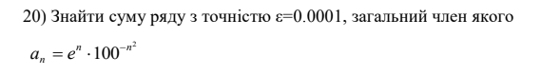

**Завдання№2 - Lab 3 vns 20 variant**

Для х, що змінюється від a до b з кроком (b-a)/k, де (k=10), обчислити

функцію f(x), використовуючи її розклад в степеневий ряд у двох випадках:

а) для заданого n;

б) для заданої точності ε (ε=0.0001).

Для порівняння знайти точне значення функції.



**Завдання№3 - Lab 7 task 1 vns 20 variant**

Написати функцію (або макровизначення), що визначає чи можна із чисел x,

y, z побудувати трикутник. Написати функцію triangle зі змінною кількістю

параметрів, що визначає скільки трійок рядом розташованих чисел типу int

можуть бути довжинами сторін трикутника. Написати викликаючу функцію

main, що звертається до функції triangle не менше трьох разів з кількістю

параметрів 3, 9, 11.

**Завдання№4 - Lab 7 task 2 vns 20 variant**

Програма:

а) для масиву цілих чисел знаходить кількість парних елементів;

б) для рядка знаходить кількість слів, що починаються на букву «а»

**Завдання№5 - Class practice work**

# Задача

Ви створюєте просту програму керування бібліотекою. Книги в бібліотеці є, користувачі можуть їх взяти або повернути.

### Програма повинна вміти

* Перерахувати всі книги.
* Дозволити взяти книгу (за наявності).
* Дозволити повернення книги.

### Структури даних

* Використовуйте масив або вектор для зберігання назв книг.
* Використовуйте інший масив або вектор для збереження стану доступності кожної книги.

## Мета Задачі

Навчитися користуватися операторами циклів та функцією переходу на мітку:

1. for( ) { … }
2. for each
3. while( ) { … }
4. do { … } while( )
5. go to

### Вимоги:

1. while: продовжувати працювати, доки користувач не вирішить вийти.
2. do while: Після кожної операції (позичити, повернути, перерахувати) запитуйте користувача, чи хоче він виконати іншу операцію. Якщо так, поверніться назад.
3. for: список усіх книг за допомогою циклу.
4. for each: перевірити наявність кожної книги.
5. goto: якщо користувач вводить неправильний вибір, використовуйте goto, щоб перенаправити його до головного меню.

**Завдання№6 - Self algotester practice work**

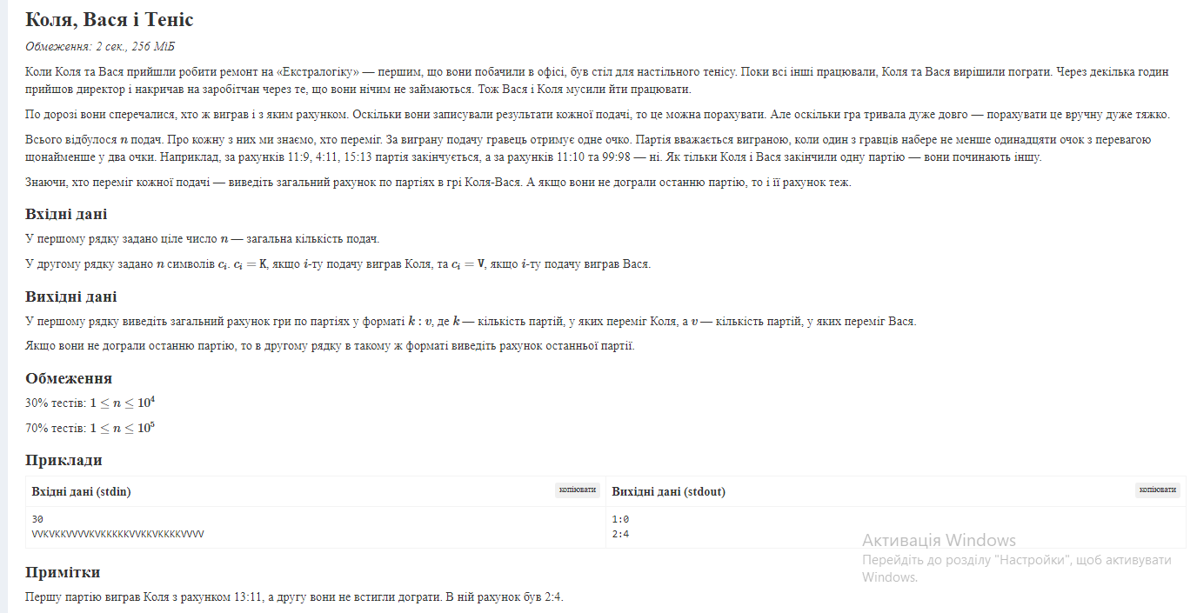

1. *Дизайн та оцінка часу виконання завдань:*

**Завдання№1 - Lab 2 vns 20 variant**

ai_programming_playground_2024/ai_13/dmytrii_basarab/epic_3/vns_lab_2_task_dmytrii_basarab.drawio

Час виконання передбачив 1 год

**Завдання№2 - Lab 3 vns 20 variant**

ai_programming_playground_2024/ai_13/dmytrii_basarab/epic_3/vns_lab_3_task_dmytrii_basarab.drawio

Час виконання передбачив 1,5 години

**Завдання№3 - Lab 7 task 1 vns 20 variant**

ai_programming_playground_2024/ai_13/dmytrii_basarab/epic_3/vns_lab_7_task_1_dmytrii_basarab.drawio

Час виконання передбачив 30 хв

**Завдання№4 - Lab 7 task 2 vns 20 variant**

ai_programming_playground_2024/ai_13/dmytrii_basarab/epic_3/vns_lab_7_task_2_dmytrii_basarab.drawio

Час виконання передбачив 20 хв

**Завдання№5 - Class practice work**

ai_programming_playground_2024/ai_13/dmytrii_basarab/epic_3/practice_work_team_tasks_dmytrii_basarab.drawio

Час виконання передбачив 4 год

**Завдання№6 - Self algotester practice work**

ai_programming_playground_2024/ai_13/dmytrii_basarab/epic_3/practice_work_self_algotester_dmytrii_basarab.drawio

Час виконання передбачив 3 год

1. *Trello та робота з командою:*

*Trello*

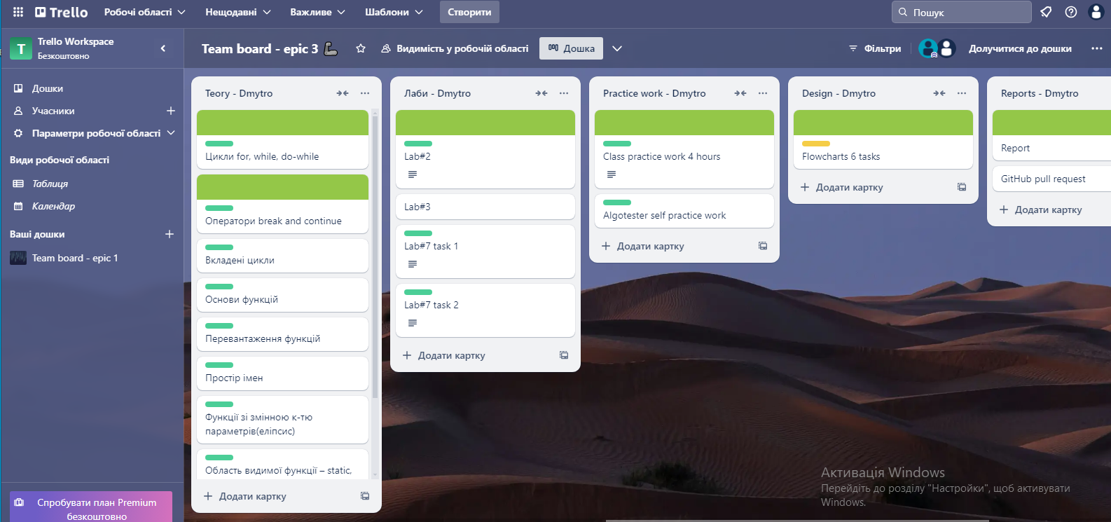

*Робота з командою*

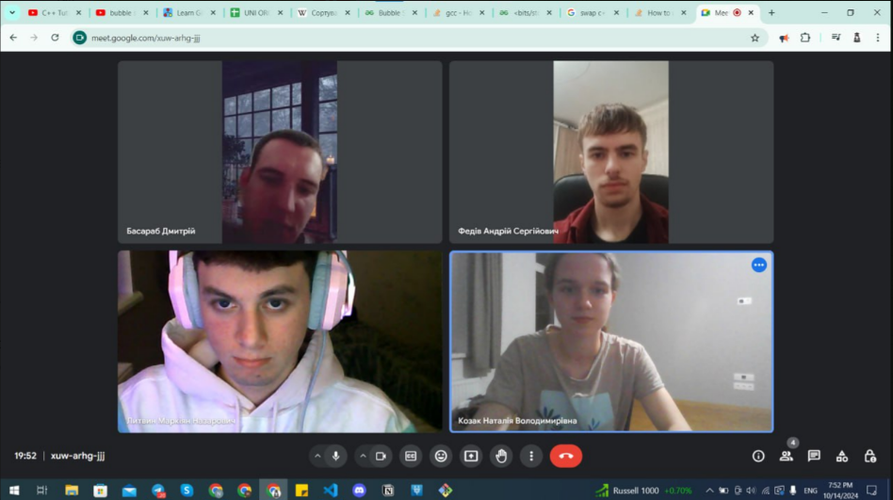

1. *Код програм з посиланням на зовнішні ресурси:*

**Завдання№1 - Lab 2 vns 20 variant**

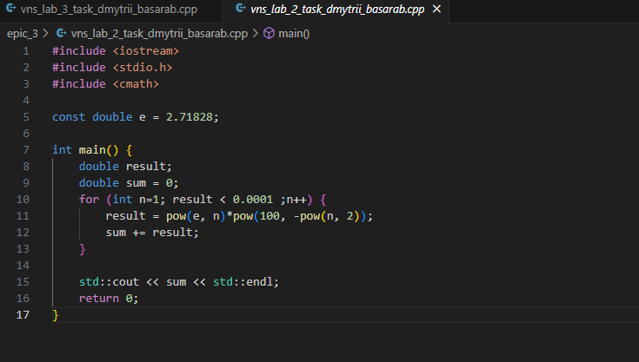 ai_programming_playground_2024/ai_13/dmytrii_basarab/epic_3/vns_lab_2_task_dmytrii_basarab.cpp

**Завдання№2 - Lab 3 vns 20 variant**

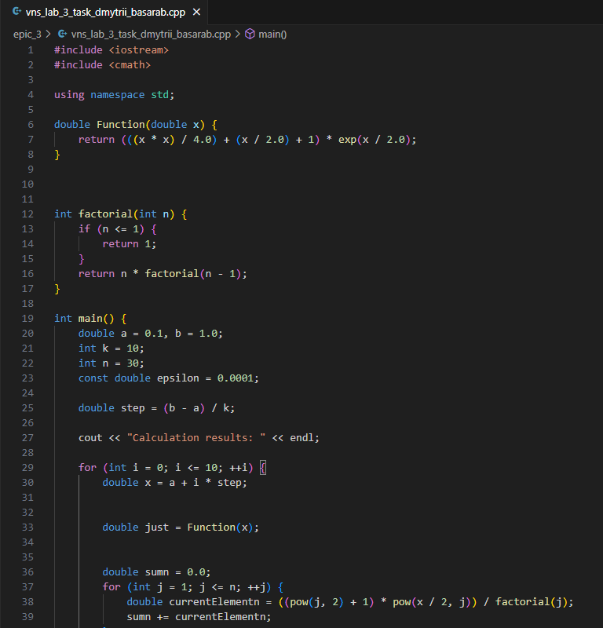

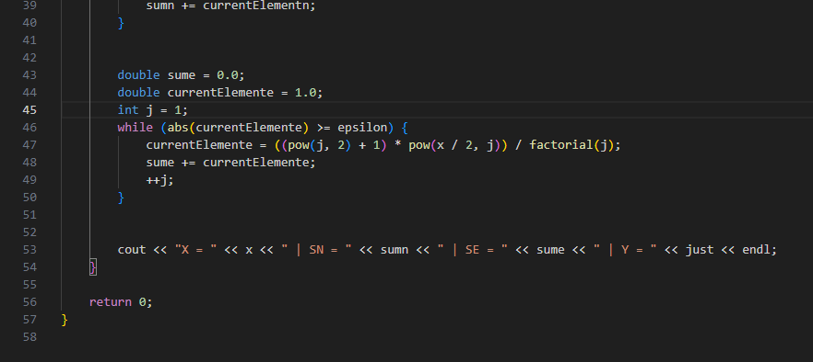

ai_programming_playground_2024/ai_13/dmytrii_basarab/epic_3/vns_lab_3_task_dmytrii_basarab.cpp

**Завдання№3 - Lab 7 task 1 vns 20 variant**

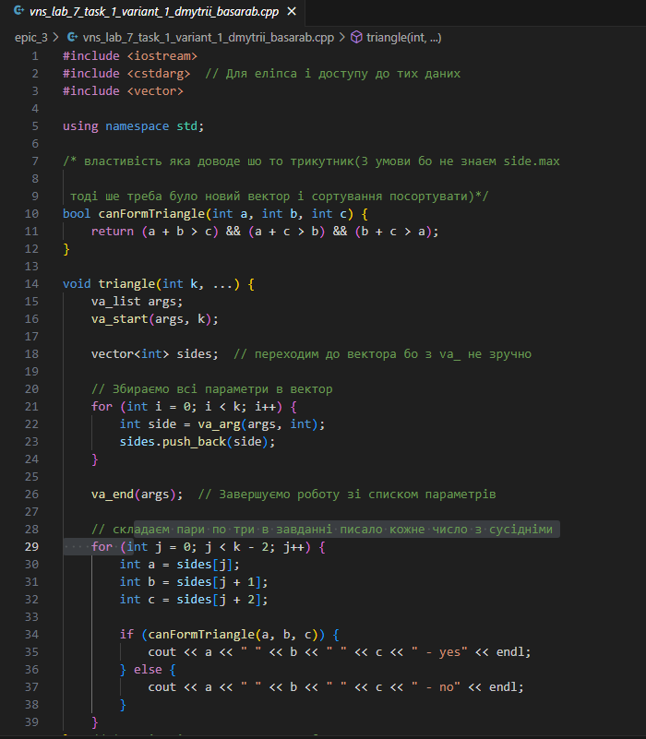

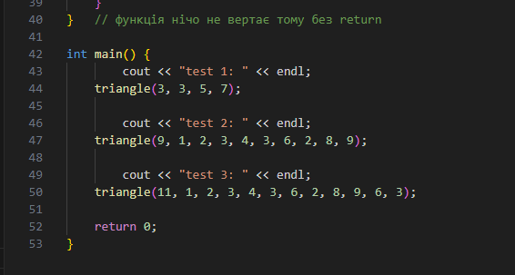

ai_programming_playground_2024/ai_13/dmytrii_basarab/epic_3/vns_lab_7_task_1_dmytrii_basarab.cpp

**Завдання№4 - Lab 7 task 2 vns 20 variant**

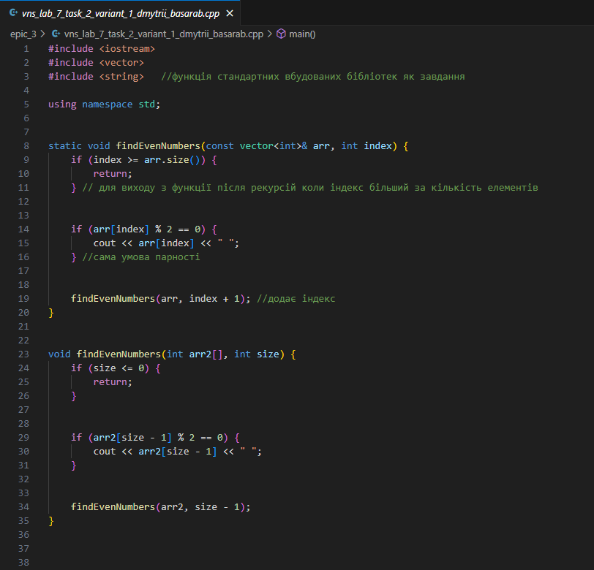

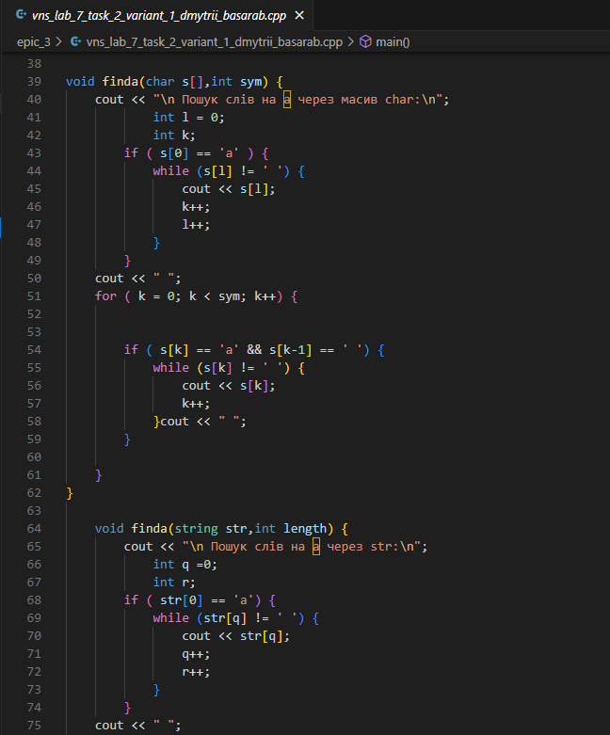

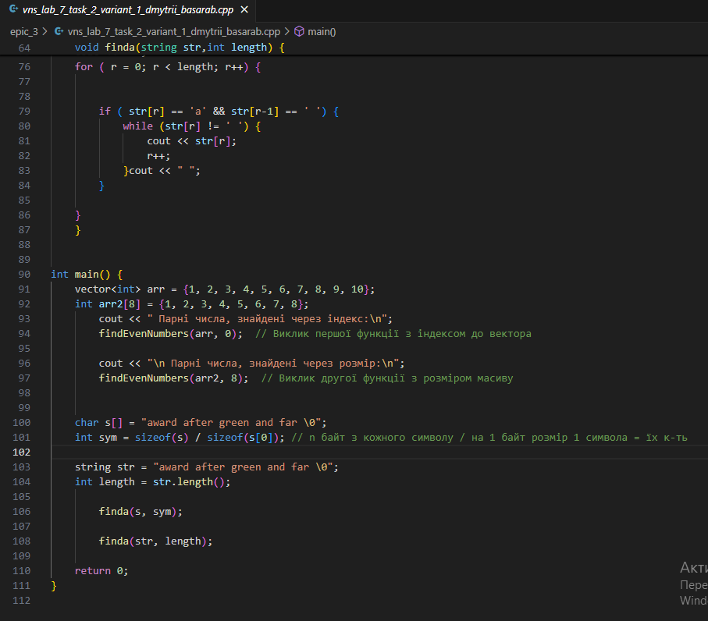

ai_programming_playground_2024/ai_13/dmytrii_basarab/epic_3/vns_lab_7_task_2_dmytrii_basarab.cpp

**Завдання№5 - Class practice work**

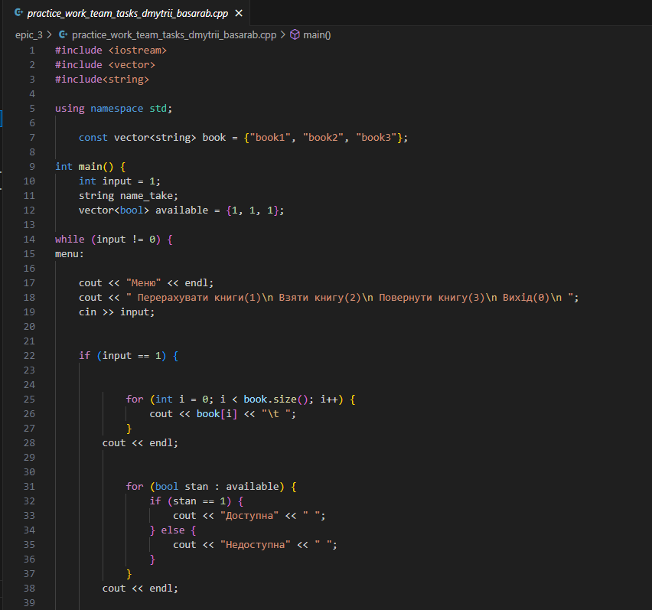

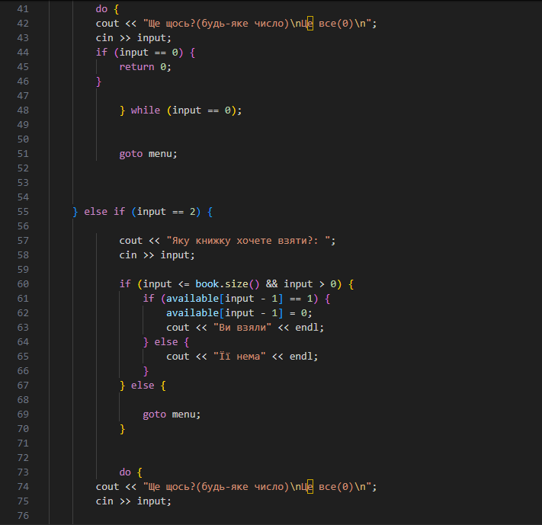

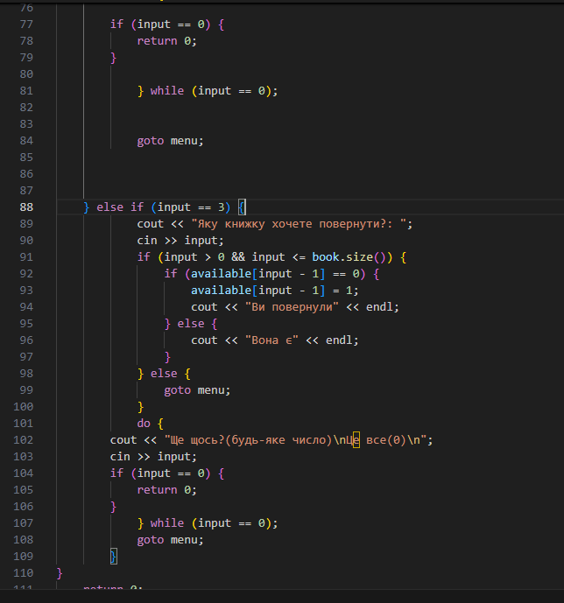

ai_programming_playground_2024/ai_13/dmytrii_basarab/epic_3/practice_work_team_tasks_dmytrii_basarab.cpp

**Завдання№6 - Self algotester practice work**

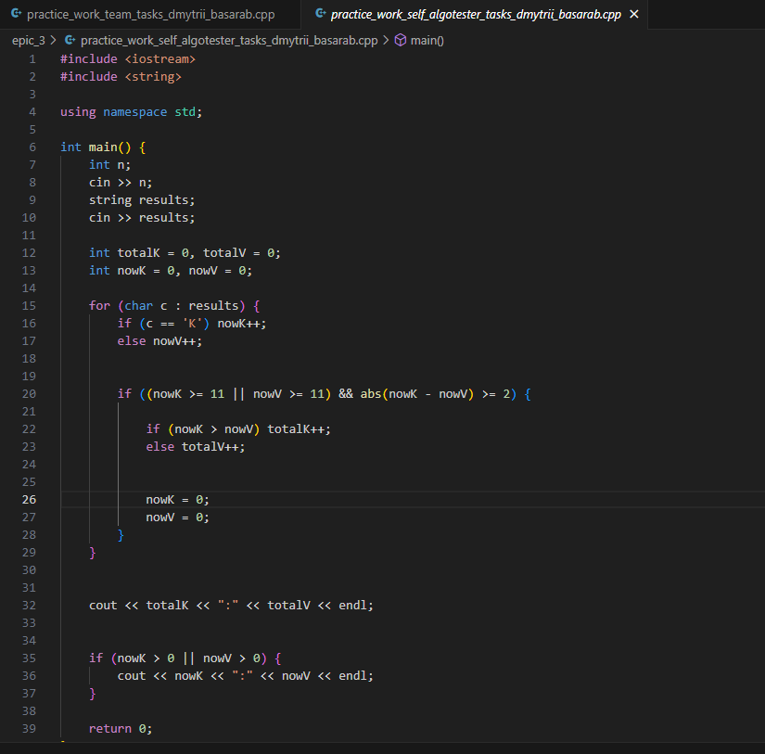

ai_programming_playground_2024/ai_13/dmytrii_basarab/epic_3/practice_work_self_algotester_dmytrii_basarab.cpp

1. *Результати виконання завдань, тестування та фактично витрачений час:*

**Завдання№1 - Lab 2 vns 20 variant**

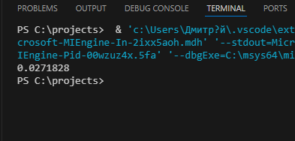

Фактично витрачений час 1 год

**Завдання№2 - Lab 3 vns 20 variant**

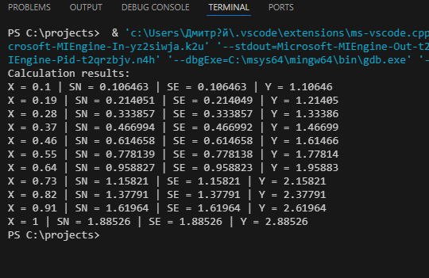

Фактично витрачений час 2 год

**Завдання№3 - Lab 7 task 1 vns 20 variant**

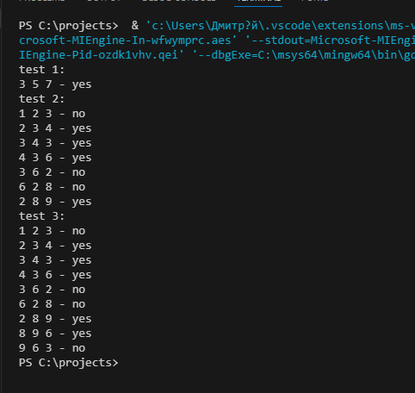

Фактично витрачений час 2 год

**Завдання№4 - Lab 7 task 2 vns 20 variant**

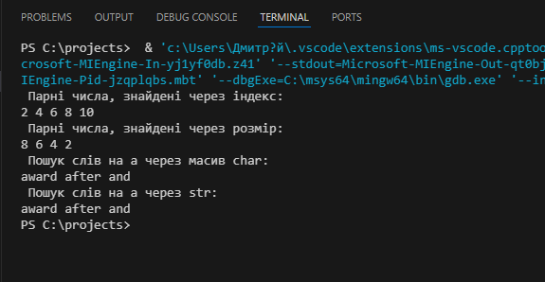

Фактично витрачений час 2 год

**Завдання№5 - Class practice work**

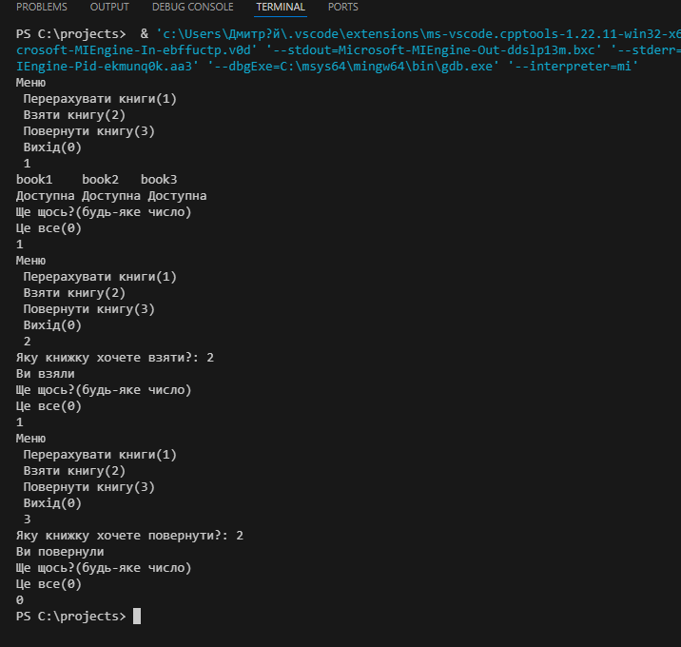

Фактично витрачений час 4 год

**Завдання№6 - Self algotester practice work**

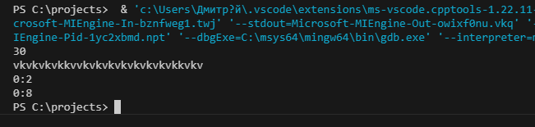



Фактично витрачений час 2 год

**Посилання на гілку: https://github.com/artificial-intelligence-department/ai_programming_playground_2024/tree/epic_3_practice_and_labs_dmytrii_basarab/ai_13/dmytrii_basarab/epic_3.**

**Висновок:** На цій лабораторній я навчився використовувати цикли і вкладені цикли, їх завершувати.Використовувати простір імен, перевантаження функцій, функції зі змінною кількістю аргументів, рекурсію і вбудовані функції..Покращив свої знання в мові C++.